Dix-neuvieme Dimanche du temps ordinaire
09/08/25 | 18H30 HIND | Messe Anticipée du Dimanche Ste Edith Stein
10/08/25 | 10H00 HIP | Messe du Dimanche
Messes de Semaine
11/08/25 |  | Pas de Messe
12/08/25 | 09H30 HIP | Messe de semaine Ste Jeanne de Chantal
13/08/25 | 09H30 LIM | Messe de semaine
Assomption de la Sainte Mere de Dieu
14/08/25 | 18H30 ICHT | Messe de Solennité St Maximilien Kolbe
15/08/25 | 10HOO LIM | Messe de Solennité
Vingtieme Dimanche du temps ordinaire
16/08/25 | 18H30 NORD | Messe Anticipée du Dimanche St. Etiennne de Hongrie
1708/25 | 10H00 HIND | Messe du Dimanche
Petit rappel : Tous le dimanches à 18H en la Oberkirch (chapelle de Hindisheim) : Chapelet

Les offices pendant les deux mois d'été
Pendant les mois de juillet et août, les offices de semaine sont maintenus. Les messes dominicales auront lieu le samedi soir à 18H30 et le dimanche à 10H00.

Les célébrations du 15 aoûtH
- Jeudi 14 août à 18H30 à Ichtratzheim : Messe anticipée
- Vendredi 15 août :à 10H à Limersheim : Grand-messe

Fête de Saint Ludan
La Messe à l'occasion de la fête de Saint Ludan sera bien sûr célébrée à Hipsheim le 31 août à 10H. Mes excuses pour l'erreur dans le bulletin.

Pour joindre le Cure M. d'Hooge :
253, Impasse de l'Eglise, 67150 Hindisheim
Tél 03 67 99 43 99 / 06 61 34 04 14
marcdh2@hotmail.com
Communaute de paroisses Pays de Saint Ludan
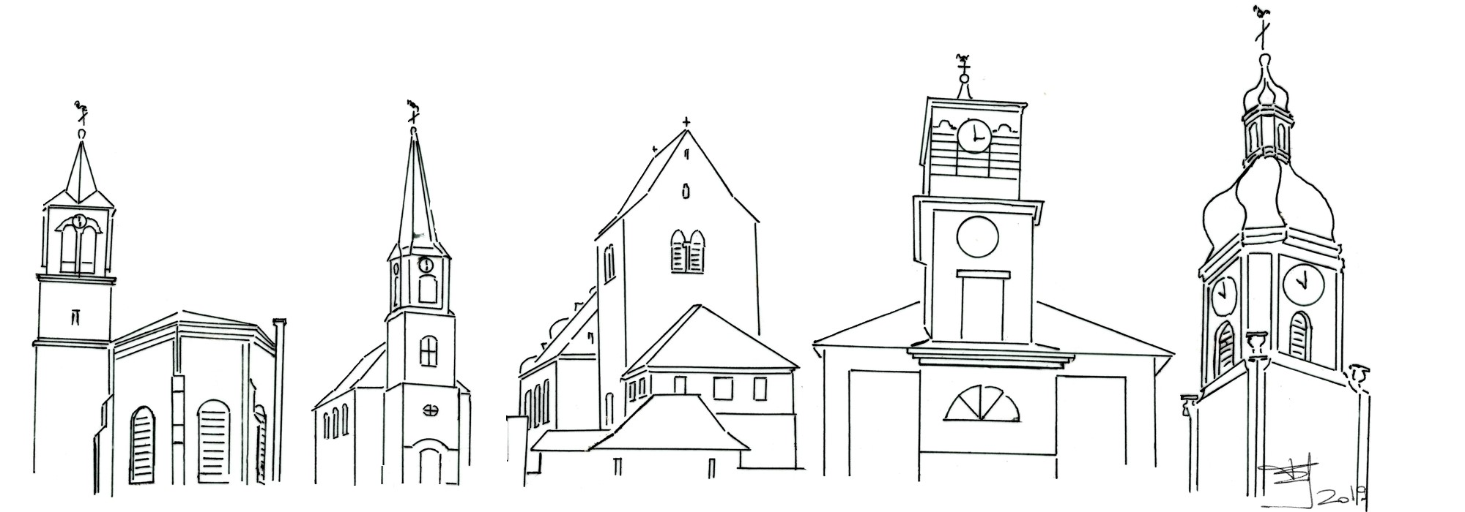

Feuille de semaine N°155

Première lecture : Sg 18, 6-9 : « En même temps que tu frappais nos adversaires, tu nous appelais à la gloire »

Psaume : Ps 32 (33) : Heureux le peuple dont le Seigneur est le Dieu.

Deuxième lecture : He 11, 1-2.8-19 : « Abraham attendait la ville dont le Seigneur lui-même est le bâtisseur et l’architecte »

Évangile : Lc 12, 32-48 : « Vous aussi, tenez-vous prêts »
On pourrait dire que les lectures de ce jour nous invitent à vivre de ce qu’on appelle les trois vertus théologales, c'est-à-dire qui caractérisent notre relation avec Dieu : la foi, l’espérance et la charité. La foi est une assurance dont Dieu nous fait cadeau, que nous sommes destinés à partager sa vie divine, son intimité, à « aller au Ciel » comme disent les braves gens, parce que nous croyons que Dieu nous aime immensément et que, pour cela, rien ne doit nous décourager sur le chemin vers la sainteté. Nous ne sommes ni seuls, inutiles ou abandonnés, puisque nous nous appuyons, dans la confiance, sur Celui dont nous savons aimés.
L’espérance nous fait croire que demain, ça ira mieux, quand aujourd’hui, tout va mal. Voilà la merveille de cette petite fille espérance du poète. C’est elle qui nous permet de « rester en tenue de service et de garder nos lampes allumées ». Car pour attendre le maître à son retour des noces, il faut savoir l’espérer. C’est pourquoi, l’évangéliste Luc formule cette béatitude : « Heureux les serviteurs que le maître, à son arrivée, trouvera en train de veiller. Amen, je vous le dis : il prendra la tenue de service, les fera passer à table et les servira chacun à son tour ». Pour veiller, il faut simplement avoir un cœur en désir, c’est garder au fond de soi un petit peu d’espérance allumée.
La charité enfin. Si la foi est une grâce, un don de Dieu, la charité, l’amour en est la réponse. Si la foi me fait accueillir l’amour dont Dieu me comble dès avant la création du monde, la charité est la réponse balbutiante que je lui fais. « Tenez-vous prêts : c'est à l'heure où vous n'y penserez pas que le Fils de l'homme viendra. » « Restez en tenue de service ».
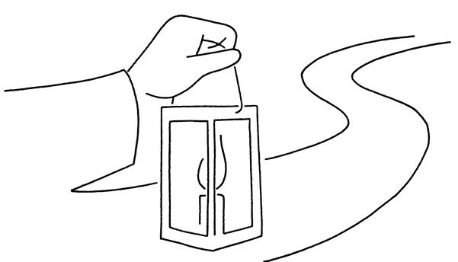
Nous oublions que la vie sur cette terre est un trésor précieux à ne pas gaspiller. Nous risquons de laisser notre trésor s'épuiser en oubliant l'essentiel de notre existence. « Au soir de notre vie, nous pourrons regretter d’avoir perdu notre temps si souvent. D’être passé à côté de telle occasion de faire un voyage nourrissant ; d’avoir laissé échapper la chance de l'amitié offerte par un vieil ami qui nous avait invité; de s’être laissé manger par le travail en négligeant nos enfants qui pourtant l'attendaient. Mais nous ne repentirons jamais du temps consacré à aimer et à nous laisser aimer. A aimer Dieu dans la prière et dans le service de nos frères. A nous laisser aimer par Dieu dans l’oraison et dans l’affection reçue de nos proches.
Vivons en serviteurs fidèles, dans la foi, l’espérance et la charité.
Chant d'entrée :
CHANTEZ, PRIEZ, CÉLÉBREZ LE SEIGNEUR,
DIEU NOUS ACCUEILLE, PEUPLES DU MONDE.
CHANTEZ, PRIEZ, CÉLÉBREZ SON NOM,
DIEU NOUS ACCUEILLE DANS SA MAISON.
1 Il a fait le ciel et la terre,
ÉTERNEL EST SON AMOUR,
Façonné l’homme à son image,
ÉTERNEL EST SON AMOUR.
10 Acclamez Dieu, ouvrez le Livre,
ÉTERNEL EST SON AMOUR,
Dieu nous crée et Dieu nous délivre,
ÉTERNEL EST SON AMOUR.

Ps. 32 Refr. : Bienheureux le peuple de Dieu
Criez de joie pour le Seigneur, hommes justes ;
hommes droits, à vous la louange !
Heureux le peuple dont le Seigneur est le Dieu ;
heureuse la nation qu’il a choisie pour domaine !
Le Seigneur veille sur ceux qui le craignent,
qui mettent leur espoir en son amour.
Pour les délivrer de la mort,
les garder en vie aux jours de famine.
Ous attendons notre vie du Seigneur :
il est pour nous un appui, un bouclier,
Que ton amour, Seigneur, soit dur nous
comme notre espoir est en toi !

Credo : (Dialogué) Pr : Je crois en un seul Dieu,
le Père tout puissant, créateur du ciel et de la terre, de l’univers visible et invisible,
Je crois en un seul Seigneur, Jésus Christ,le Fils unique de Dieu, né du Père avant tous les siècles :
Il est Dieu, né de Dieu, lumière, née de la lumière, vrai Dieu, né du vrai Dieu
Engendré non pas créé, consubstantiel au Père ; et par lui tout a été fait.
Pour nous les hommes, et pour notre salut, il descendit du ciel;
Par l’Esprit Saint, il a pris chair de la Vierge Marie, et s’est fait homme.
Crucifié pour nous sous Ponce Pilate, Il souffrit sa passion et fut mis au tombeau.
Il ressuscita le troisième jour, conformément aux Écritures, et il monta au ciel;
il est assis à la droite du Père.
Il reviendra dans la gloire, pour juger les vivants et les morts et son règne n’aura pas de fin.
Je crois en l’Esprit Saint, qui est Seigneur et qui donne la vie; il procède du Père et du Fils.
Avec le Père et le Fils, il reçoit même adoration et même gloire; il a parlé par les prophètes.
Je crois en l’Église, une, sainte, catholique et apostolique.
Je reconnais un seul baptême pour le pardon des péchés.
J’attends la résurrection des morts, et la vie du monde à venir. Amen

Prière Universelle : Notre Père et notre Dieu, nous te prions !

Priez, frères et sœurs ...Que le Seigneur reçoive de vos mains ce sacrifice à la louange et à la gloire de son nom, pour notre bien et celui de toute l'Église.

Communion
En marchant vers toi, Seigneur,
Notre coeur est plein de joie :
Ta lumière nous conduit vers le Père
Dans l'Esprit, au royaume de la vie.
Par ce pain que nous mangeons Pain des pauvres, pain des forts
Tu restaures notre corps Tu apaises notre faim Jusqu'au jour de ton retour.
Par ce pain que nous mangeons Pain des anges, pain du ciel
Tu nourris nos corps mortels Tu nous ouvres le banquet Qui n'aura jamais de fin.

Chant d'action de grâces :
TOURNÉS VERS L’AVENIR, NOUS MARCHONS À TA LUMIÈRE, FILS DU DIEU VIVANT,
TOURNÉS VERS L’AVENIR COMME UN PEUPLE QUI ESPÈRE, LE SOLEIL LEVANT!
Espérer des matins d’évangile
dans un siècle aux lueurs de couchant,
L’horizon voit monter l’an deux mille,
Jésus Christ, tu reviens au Levant.
Espérer le réveil de la terre,
L’Esprit Saint plane encore sur les eaux ;
Dieu travaille et son oeuvre est lumière,
Chaque jour l’univers est nouveau.

Inscriptions KT
Pensez déjà à inscrire votre enfant ou adolescent au catéchisme pour la première communion ou la confirmation !
Inscriptions sur le site de la communauté de paroisses ou auprès du curé

Année jubilaire 2025
Accueillez l'espérance qui vous est annoncé lors de cette année jubilaire en participant au nombreuses initiatives proposées par notre diocèse. Voir l'édito du bulletin bi-mensuel. Une partie de votre pèlerinage peut être effectué dans votre paroisse en demandant le sacrement de la réconciliation et en communiant. Confessions avant et après toutes les messes, et sur RV

